BFE|2019北京国际连锁加盟展览会
时间：2019年4月5日-7日 地点：北京·全国农业展览馆（新馆）

开店，加盟，迅速拓展加盟商？
500+创业投资项目等你来挑选！
涵盖餐饮、教育服务、商业服务、新零售等18大行业！
北京市连锁经营协会、北京市餐饮行业协会权威主办！
中国创业加盟投资开店首选平台！

批准单位：
北京市商务委员会
主办单位：
北京市连锁经营协会、北京市餐饮行业协会、易加盟、西西木展览

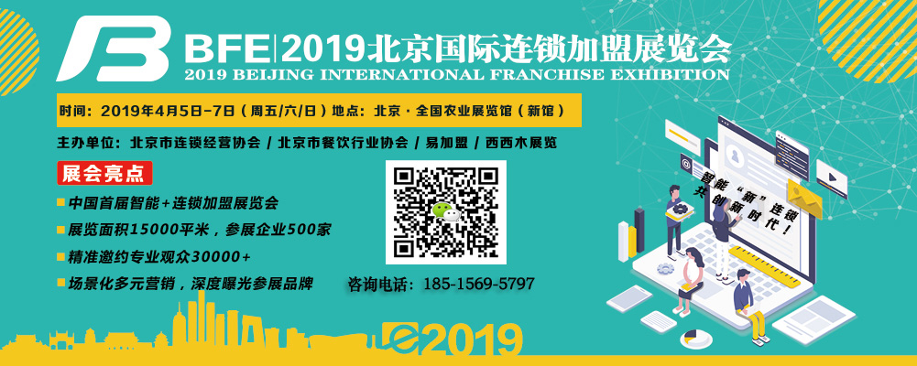
【展会概况】：
BFE北京国际连锁加盟展览会是北京市连锁经营协会、北京市餐饮行业协会主导，易加盟携手西西木展览共同打造的一个连锁加盟行业的品牌招商展。BFE北京加盟展历经13载，成功举办35届，展会规模逐年扩大，全年展览面积：2018年28000平米 2019年预计超过35000平米，服务连锁企业超过5000家，成功帮助300万创业者找到自己心仪的项目。展会规模逐年扩大，好评越来越多，在连锁加盟行业内享有一定的影响力，多年来赢得良好的口碑。2019年BFE北京加盟展将以全新的面貌，继续与企业精诚合作，共同开创特许经营发展的新时代，组委会期待您的积极参与!
【媒体支持】：
中央电视台财经频道、北京财经频道、中国经营报、全球加盟网、3158招商加盟网、连锁网、东方特许加盟网、58同城招商加盟、中华餐饮网、中诺餐饮加盟网、前景加盟网、开店邦、中国品牌加盟网、易加盟、渠道网、职业餐饮网、餐饮天下、118加盟网、78商机网、959品牌招商网、食品伙伴网、投融界、项目网、我要加盟网、8588创业致富网、U88商机网、昊图食品网、广告买卖网、中商情报网、品牌服装网、品牌童装网、商界、北京头条、创业邦、中国连锁杂志、现代营销等。
【往届回顾】：
大会展出面积25000平米，参展单位480个，展出连锁品牌650个，展前邀约专业观众50000人，安检记录85600人次。本次参展连锁品牌项目涉及餐饮、教育、环保、家居、电子、洗衣、健康保健、食品小吃、服饰连锁、儿童主题乐园等18个行业，本次展会吸引了不少行业知名龙头企业前来参展。

【往届部分参展商】：
东来顺、便宜坊、黄记煌、权金城、上鱼舫、猫屎咖啡、鸭王集团、雅山国际餐饮、新辣道、无名缘米粉、老城街小面、李二鲜鱼、望京小腰、亮健容天羊蝎子火锅、鲜芋仙、贡茶、赛百味、N多寿司、刘一锅、老诚一锅、雕刻时光、巫山烤鱼、太平洋咖啡、咖啡零点吧、迪浮冰激凌、鲜果时光、第一佳鸡排、老根山庄、ABC教育、山姆大叔、乂学教育、阿卡索外教，松鼠AI、博师教育、红黄蓝、欧美思、小夫子国学、芝麻街英语、罗兰数字音乐、7天连锁酒店、格林豪泰、东呈酒店集团、驿家365连锁酒店、易佰连锁、元洲装饰、嘉禾装饰、浩泽净水、泉汇来、海尚集团、智猫净水、龙润茶业、八马茶业、吴裕泰茶叶、安莱汽车、龟博士、车骑士、尚逸家居、安德森智能家居、乐扣乐扣、歌友汇、多样屋、自然美、宅家健身、京都薇薇、进薇美甲、仙妮蕾德、刘伶醉酒业、美酒汇、百花蜂、森蜂园、燕之屋、迪亚天天、21世纪地产、贝因美、中粮集团、联想集团、百福莱、象王洗衣、罗尼洗衣、福元运通、热血街舞、桔色保健、客如云等知名品牌。

【展会优势】：
强大媒体宣传：24家报纸媒体、19家杂志、126家网站覆盖宣传，并积极启动各方会员支持此次展会，全方位的宣传策略确保展会成功！
成熟品牌展会：展会宣传广告费用投放同行业全国第一； 专业观众数量全国第一； 展会老客户所占比例全国第一； 巡展数量全国第一；现场签约成功率全国第一；品牌企业占有率全国第一；
专业观众邀请：全国3万张免费赠票，5万张半价票提前发送，3万份邀请函直邮、同类展会宣传单派发，组委会还与行业内的各大连锁网站、报纸、杂志亲密合作。
权威大奖评选：针对参加本次展会的企业将由组委会聘请专家评审团，评出连锁行业最具权威性的奖项“金长城”奖，同时评选出“十佳投资潜力奖”、“十佳连锁品牌奖”。
【参展范围】：
餐饮业：中式正餐、中式快餐、火锅、西式快餐、咖啡店、休闲饮品；
服务业：教育培训、洗衣洗染、连锁酒店、家居装修、汽车维修、房屋中介、美容美体；
零售业：超市、便利店、专卖店、食品、茶叶、服装、图书、音像、礼品饰品、家居用品、化妆品等；
服务商：咨询机构、地产开发商、律师事务所、设施设备、商业设计、IT服务、物联网、其他服务。

【收费标准】：
北京展位费用标准 (双开口展位加收20%)
外资企业(3m×3m) | 18000 元
合资企业(3m×3m) | 17000 元
国内企业(3m×3m) | 16000 元
注: 特装展位36㎡以上起租国内企业按1600元/㎡优惠计费，合资企业按1700元/㎡优惠计费；外资企业按1800元/㎡优惠计费；
【报名须知】：
1、所有参展企业参展前请提供扫描件营业执照，税务登记证，组织机构代码；
2、确定参展请与组委会工作人员取得联系，选定自己理想展位，再认真填写参展申请及合约表，加盖公章后传真或邮寄至组委会，申请表一经签字盖章后同具合同效力，传真或复印件有效；
3、展位分配原则: 先申请、先付款、先确认；
【大会会务组】
如预订“ 2019北京国际连锁加盟展会”展位和了解更多信息，请通过以下联络方式。
地址:/Add：北京市朝阳区朝阳路67号10号楼2-1204
联系人/TO：胡乾山 185-1569-5797（同微信）
传 真/Fax：010-59451394
商务QQ:2355423977
官网：www.qg-jmzhan.com

